FICHE QUESTION CHS-CT
Date de la visite : 15/06/2015 | Atelier : Bat K
Secteur : Surmar
Risque (s) :

Quel est ce vestige ??? Un bidon venu d’ailleurs ? Non voici tout simplement un vieil aspirateur d’un autre temps attendant d’être réhabilité ou jeter depuis plusieurs années. S’il pouvait parler il raconterai tellement de choses au vu du nombre de fois qu’il a fait le tour de l’atelier attendant son sort. La direction pourrait-elle prendre une décision pour le responsable du bâtiment k qui a l’air indécis ?
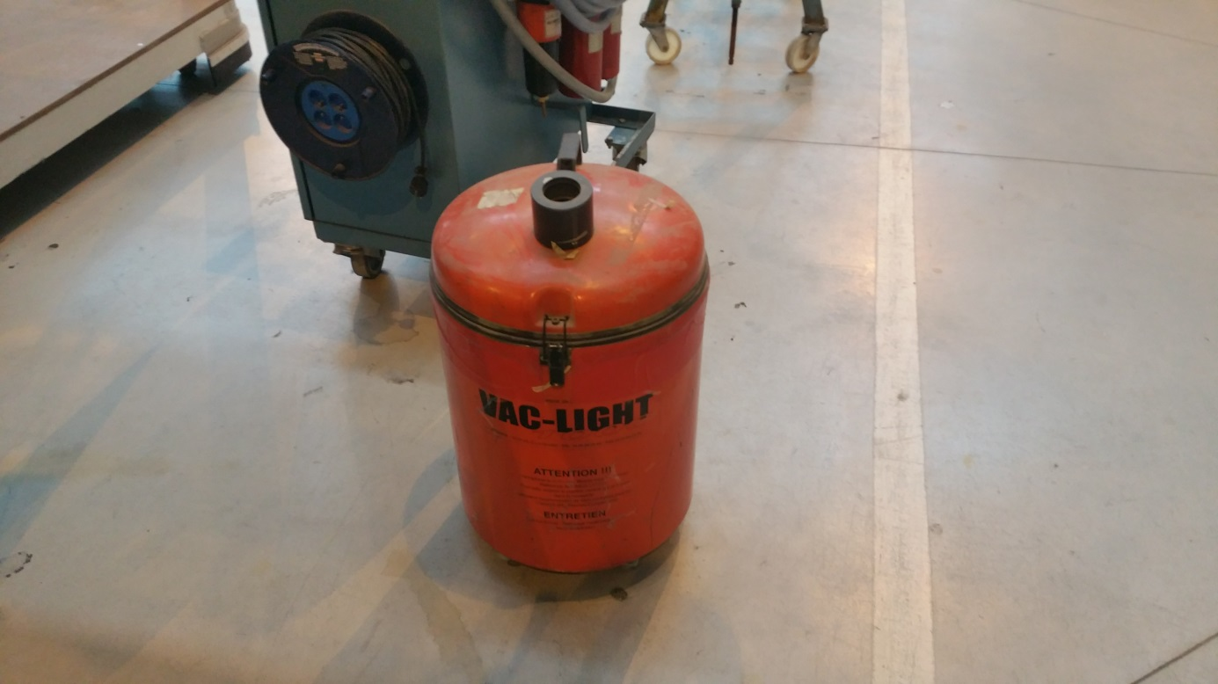

Mesures de prévention proposées : La direction pourrait-elle prendre une décision ? Le CHSCT lui conseille de ce débarrasser de cet aspirateur .
Actions direction : |  | AC  AS  Délai :

